

DEANLI laserlasmachine gebruikershandleiding
(Jet1000)
INHOUDSOPGAVE
Toelating
1. Technologieprofiel
2. Productpresentatie
3. Productparameter
4. Functies en voordelen
5. Toepassingsgebied
Hoofdstuk I. De structuur van de machine
1. Constructie van de machine
2. Bedieningspaneel
3. Laserbron
Hoofdstuk II. Instructies voor de installatie en inbedrijfstelling van het apparaat
1. Voorbereiding voor de installatie
2. Installatieproces
3. Werkingsprincipes van het lasproces
Hoofdstuk III. Veiligheidsregels, dagelijks onderhoud en after-sales service
1. Veiligheidsregels
2. Veiligheidsregels voor het gebruik van deze apparatuur
3. Dagelijks onderhoud
4. Reiniging en vervangen van de beschermlens
5. Mogelijke problemen en manieren om ze op te lossen
6. Het belang van regelmatige reiniging
7. Reparatieproces
8. Opslagvereisten
9. Vereisten voor het transport van apparatuur
10. Instructies voor het afvoeren van apparatuur
11. Verlies van garantie

Copyright Notatie

Copyright ©DENALIWELD. Alle rechten voorbehouden. Het is niet toegestaan deze publicatie te kopiëren, te wijzigen, te verzenden of te publiceren, in welke vorm dan ook, in welke media dan ook of op welke manier dan ook, zonder de voorafgaande schriftelijke toestemming vanDENALIWELD, behalve zoals toegestaan onder de toepasselijke auteursrechtwetten. Toegestane kopieën moeten dezelfde auteursrecht- en eigendomsvermeldingen bevatten als in de originele versie.
DENALIWELD is van mening dat de verstrekte informatie accuraat en betrouwbaar is; DENALIWELD geeft echter geen garantie, verklaring, uitdrukking of implicatie dat dit document bij andere gelegenheden als referentie kan worden gebruikt. Verder aanvaardt DENALIWELD geen verantwoordelijkheid voor enige inbreuk op patenten of andere rechten van derden als gevolg van het gebruik van de informatie in dit document. DENALIWELD is niet aansprakelijk voor fouten in dit document of voor directe of indirecte schade aan relevante apparatuur.
DENALIWELD en het DENALIWELD-logo zijn geregistreerde handelsmerken van DENALIWELD USA INC., en het logo schendt geen enkele bepaling van het merkenrecht. DENALIWELD verleent geen rechten op patenten of andere intellectuele eigendommen die hierin worden genoemd.
Alle informatie in dit document kan zonder kennisgeving worden gewijzigd en herzien.

Voorwoord

Bedankt dat u voor DenaliWeld hebt gekozen voor uw handlasprojecten. We hebben deze eenvoudig te volgen handleiding samengesteld om u vertrouwd te maken met de verschillende functies, veiligheidscriteria en onderhoudsschema's van de machine.
. Nogmaals bedankt voor het gebruik van de producten van DENALIWELD.
Neem de tijd om deze gebruikershandleiding te lezen en te begrijpen en vertrouwd te raken met de bedienings- en onderhoudsinstructies voordat u het product gebruikt. We raden de gebruiker ten zeerste aan om vóór de bediening van het product sectie 2 met de titel 'Veiligheidsinformatie' te lezen.
Deze gebruikershandleiding moet bij het product blijven om u en alle toekomstige gebruikers belangrijke bedienings-, veiligheids- en andere relevante informatie te bieden.
We hebben de onderdelen geïdentificeerd waar u speciale aandacht aan moet besteden met een onderstrepingsteken. Let op deze informatie om onnodige schade te voorkomen.

Bedrijfs Profiel

DENALIWELDis een in de VS gevestigd laserlasbedrijf dat gespecialiseerd is in handmatige en automatische laserlas- en reinigingsoplossingen. Met behulp van diepgaande professionele vaardigheden, numerieke besturingssystemen, optische systemen en andere kerntechnologieën, zetten we ons in om klanten in verschillende industrieën over de hele wereld hoogwaardige las- en reinigingsoplossingen te bieden. Na tientallen jaren van ontwikkeling is het bedrijf uitgegroeid tot een moderne hightechonderneming die onderzoek en ontwikkeling, verkoop, productie en service integreert.
DENALIWELD is een professionele fabrikant van handmatige en automatische laserlas- en reinigingsmachines. Het is een bedrijf dat onderzoek en ontwikkeling, productie en verkoop van laserapparatuur integreert en een compleet leveringsplatform heeft gevormd voor de verkoop en ondersteuning van laserapparatuur. Professioneel technisch personeel, rijke managementervaring en een duidelijke ontwikkelingsrichting zorgen voor onze snelle ontwikkeling in de laserindustrie.
Ons bedrijf heeft een professioneel onafhankelijk onderzoeks- en ontwikkelingsteam, software-ingenieurs, werktuigbouwkundigen, elektrotechnici, industrieel ontwerpers en andere professionele teams die allemaal streven naar perfectie. Het heeft een stabiel klantenbestand en uitgebreide technische erkenning wereldwijd. DENALIWELD heeft kerntechnologieën beheerst, zoals numerieke besturingssystemen, precisielaskoppen en precisieveldspiegelsystemen om producten met een hogere precisie en snellere verwerking in de laserlasindustrie te realiseren.
Voor meer informatie kunt u onze website bezoeken:
http://www.DENALIWELD.com

Kenmerken Uitgelegd

Jet1000 is een serie van zeer efficiënte, zeer betrouwbare ultra-draagbare apparatuur, onderhoudsvrije lasers met een laag vermogen, ontwikkeld door DENALIWELD. Het maakt gebruik van de faseverandering-warmteafvoermethode, het golflengtebereik is 1060nm~1100 nm en de laserefficiëntie is >25%.
DENALIWELD Jet1000 lasers behoren tot Klasse 4 (Klasse 4) laserproducten, en gedurende het productontwerp en de tests hebben we ons in de eerste plaats gericht op veiligheid.
Laserlicht vertoont unieke kenmerken die veiligheidsrisico's kunnen opleveren. Daarom mag het laserlicht niet worden geassocieerd met andere lichtbronnen, alle operators en mensen in de buurt van de laser moeten zich bewust zijn van deze speciale gevaren.
Om een veilige werking en optimale prestaties van het product te garanderen, dient u alle waarschuwingen en veiligheidsinstructies in deze handleiding te volgen tijdens de bediening, het onderhoud en de service.
Open de handlaserlaserkop of laserbron niet. Er zijn geen door de gebruiker te onderhouden onderdelen, apparatuur of assemblages die aan dit product zijn gekoppeld. Ongeautoriseerde demontage kan leiden tot het vervallen van uw garantie.

Algemeen Veiligheid Informatie

1 - Handlaserlasmachines zijn veilig te gebruiken
Handlaserlasmachines zijn geclassificeerd als gevaarlijke, onzichtbare laserstraling Klasse 4 laserproducten. Dit product zendt infrarode laserstraling uit met een golflengte van 1060nm~1100nm, wat schade kan veroorzaken aan ogen en huid, direct of indirect blootgesteld aan een dergelijke lichtintensiteit. Deze infrarode straling is onzichtbaar en de laserstraal kan onomkeerbare schade aan het netvlies of het hoornvlies veroorzaken. Zorg ervoor dat u een geschikte en gecertificeerde 1060nm~1100nm nabij-infrarood laser veiligheidsbril draagt voordat u een handlaserlasmachine bedient.
(1) Voor de veiligheid van uzelf en anderen is het ten strengste verboden de laskop op uzelf of iemand anders te richten.
(2) Geschikte en gecertificeerde 1060nm~1100nm nabij-infrarood band laser veiligheidsbrillen of helmen en anti-hoge temperatuur handschoenen moeten worden gedragen voordat de handlaserlasmachine wordt gebruikt.
(3) Voor de veiligheid van uzelf en anderen moet de krokodillenklem op het laswerkstuk worden geklemd voordat de laser wordt geactiveerd, en het is ten strengste verboden om deze op andere plaatsen dan het werkstuk te klemmen om veiligheidsrisico's te voorkomen die worden veroorzaakt door abnormale lichtopbrengst.
(4) De lasbewerking van de handlaserlasmachine moet worden uitgevoerd in een onafhankelijke ruimte met laserbescherming; niet-laspersoneel en brandbare en ontvlambare materialen moeten uit de buurt van de lasbewerkingstafel worden gehouden en een brandblusser moet altijd in de buurt van het lasgebied worden geplaatst.
(5) Draag een goedgekeurde lashelm bij het lassen van alle materialen.
(6) Zorg ervoor dat de handlaserlasmachine correct is geaard, anders kan de productbehuizing onder spanning komen te staan, wat kan leiden tot persoonlijk letsel van de operator; als de aarding niet wordt uitgevoerd zoals vereist, kan dit een laser alarm, geen licht, laser instabiliteit en andere verborgen fouten veroorzaken.
(7) Las niet in de regen of in direct zonlicht, dit kan het hoge temperatuur- en hoge luchtvochtigheidsalarm activeren of kortsluiting veroorzaken, wat het normale gebruik van de laser beïnvloedt en zelfs potentiële veiligheidsrisico's veroorzaakt.

2 -Veiligheids conventies
Zoals weergegeven in de onderstaande tabel, omvatten alle veiligheidswaarschuwingsborden tijdens de bediening van de handlaserlasmachine:

SYMBOLEN | BESCHRIJVING
 | WAARSCHUWING:  Tekst gemarkeerd met een elektrisch waarschuwingssymbool duidt op een potentieel persoonlijk gevaar. Het niet naleven van bepaalde procedures kan bepaalde of fatale gevaren voor u of anderen veroorzaken.
 | LET OP:  Er is een potentieel gevaar voor het product; bepaalde procedures moeten worden gevolgd, anders kunnen uw apparatuur of componenten beschadigd raken. Schend de vereisten van de aandachtsborden tijdens de bediening niet om een normaal gebruik van de apparatuur te garanderen.
 | Dit logo staat voor laserstraling en we hebben dit logo op de laseruitgang van het product aangebracht.
  Veiligheidsbril moet worden gedragen | Dit symbool betekent het dragen van een beschermende bril. Zorg ervoor dat u een geschikte en gecertificeerde 1060nm~1100nm nabij-infrarood band laser beschermende bril draagt.
GEEN SYMBOOL | BELANGRIJK: Verwijst naar alle informatie met betrekking tot de werking van het product. Gelieve deze informatie niet over het hoofd te zien.
OPMERKING: ◎
Op DENALIWELD handheld laserlasmachines is het golflengtebereik 1060nm~1100nm, wat niet in het zichtbare lichtbereik ligt, maar deze stralen kunnen onomkeerbare schade aan het netvlies en het hoornvlies veroorzaken. DENALIWELD raadt aan om te allen tijde een gekwalificeerde en veilige beschermende bril of helm te dragen bij het bedienen van de handheld lasmachine.

3-Laserbescherming
1.Vereisten voor laserveiligheidsbrillen en -helmen
Laserveiligheidsbrillen en -helmen moeten worden geselecteerd op basis van het vermogen om het gehele golflengtebereik van de laser, die wordt uitgezonden door de handlasermachine, af te schermen. Draag bij het bedienen van dit apparaat een geschikte laserveiligheidsbril of -helm. Voor het selecteren van de juiste laserveiligheidsbril of -helm moet de eindgebruiker de laserspecificaties nauwkeurig identificeren in vergelijking met het golflengtebereik dat door het product wordt uitgezonden. Als het apparaat een afstembare laser of Raman-product is, zendt het licht uit in een reeks golflengten. Eindgebruikers moeten controleren of de gebruikte laserveiligheidsbrillen of -helmen in staat zijn om licht dat door het apparaat wordt uitgezonden over het gehele golflengtebereik te blokkeren. Controleer het veiligheidslabel op het product en verifieer of de persoonlijke beschermingsmiddelen (d.w.z. veiligheidsscherm, kijkvenster of -vensters, brillen, helmen enz.) voldoende zijn voor het uitgangsvermogen en het golflengtebereik. Beslissingen met betrekking tot veiligheidsbrillen of -helmen moeten ook rekening houden met eventuele secundaire stralingsrisico's die door het lasproces worden veroorzaakt (zie hoofdstuk II, sectie 4-1)
Leveranciers van laserbeschermingsmiddelen
Of de laser nu in een nieuwe faciliteit wordt gebruikt of een bestaand systeem wordt aangepast, de eindgebruiker is als enige verantwoordelijk voor het bepalen van de geschiktheid van alle persoonlijke beschermingsmiddelen.
4-Veiligheid van lasfuncties
1.Stralingsgevaar
Tijdens het lassen wordt zichtbare en onzichtbare straling gegenereerd. De interactie tussen de krachtige laserstraal en het te lassen doelmateriaal kan een plasma creëren dat ultraviolette straling en "blauw licht" genereert, wat kan leiden tot conjunctivitis, fotochemische schade aan het netvlies of een zonnebrandachtige reactie op de huid. Lassers die zonder de juiste bescherming worden blootgesteld aan onzichtbaar UV-licht, kunnen permanente oogschade oplopen.

2.Huidrisico
Blootstelling aan infrarode en ultraviolette straling tijdens het lassen kan de huid beschadigen. Infrarood en ultraviolet licht kunnen huidverbrandingen veroorzaken, het risico op huidkanker bij lassers verhogen en tekenen van huidveroudering versnellen. Lasvonken kunnen ook brandwonden veroorzaken. Lasermateriaalbewerking kan grote hoeveelheden energie overbrengen naar onderdelen. Zelfs nadat het snijproces is voltooid, kunnen onderdelen erg heet aanvoelen. Zorg ervoor dat u de juiste persoonlijke beschermingsmiddelen gebruikt om mogelijke brandwonden te voorkomen. Neem voorzorgsmaatregelen om huidbeschadiging te voorkomen door beschermende kleding te dragen, zoals vuurbestendige handschoenen, hoeden, leren schorten en andere vuurbestendige kleding. Mouwen en kragen moeten worden dichtgeknoopt.

3. Brandgevaar
Als er ontvlambare of brandbare materialen in de buurt van het lasgebied zijn, kunnen de hitte en vonken die tijdens het lassen worden gegenereerd een brand of explosie veroorzaken. Laserlassen is alleen mogelijk als het gebied vrij is van brandbare materialen. Las nooit containers die ontvlambare of brandbare materialen bevatten. Als de inhoud van de containers onbekend is, moeten ze worden beschouwd als ontvlambaar of brandbaar. Brandblussers moeten in de buurt staan, gemakkelijk toegankelijk zijn en personeel moet zijn opgeleid in het gebruik ervan.

4. Rookgevaar
Lasrook kan bestaan uit zeer fijne deeltjes en gassen. Lasrook en gassen zijn afkomstig van een combinatie van lasmaterialen, of vulmaterialen, beschermgassen, verven, coatings, chemische reacties en luchtverontreinigende stoffen. Lasrook kan een nadelig effect hebben op de longen, het hart, de nieren en het centrale zenuwstelsel.
(1) Houd tijdens het lassen het hoofd uit de buurt van de rook. Las altijd in een goed geventileerde ruimte voor een veilige ademhaling.
(2) Gebruik een rookafzuigsysteem om dampen, deeltjes en gevaarlijk afval uit het lasprocesgebied te verwijderen.
(3) In besloten ruimtes en andere situaties kan ook een ademhalingsapparaat nodig zijn.
(4) Er moet routinematige luchtmonitoring worden uitgevoerd om het niveau van schadelijke dampen in het lasgebied te bepalen.

5. Cilinderveiligheid
De gasfles kan exploderen als deze beschadigd is of in de buurt van het lasgebied is geplaatst. Beschermgasflessen moeten zo worden geplaatst dat ze niet worden gestoten of beschadigd. Houd ze uit de buurt van hitte, vonken of vlammen. Cilinders moeten rechtop worden bewaard en aan een vaste standaard worden bevestigd. Een werkende regelaar voor het vereiste gas en de vereiste druk is vereist. Alle slangen en fittingen moeten ook geschikt zijn voor de toepassing en in goede staat verkeren.
Algemene veiligheidsinstructies
1. Spiegelreflectie
De locatie van de outputpoort van de handlaserlasser kan een secundaire laserstraal of divergente straal genereren, die in meerdere hoeken naar buiten straalt nadat deze op een vlak is gereflecteerd. Dit fenomeen wordt spiegelreflectie genoemd. Hoewel de energie van de secundaire laserstraal veel minder is dan die van de primaire laserstraal, kan deze intensiteit ook schade veroorzaken aan ogen, huid en sommige materiaaloppervlakken.
WAARSCHUWING:
◎ Aangezien de laserstraling onzichtbaar is, moet u uiterst voorzichtig zijn om spiegelreflecties te vermijden of te verminderen.

2. Veiligheidsinstructies voor accessoires
De lichtgevoelige elementen die zijn geïntegreerd in de optische accessoires die betrekking hebben op de handlaserlasmachine, kunnen beschadigd raken door blootstelling aan laserlicht, dus de bijbehorende apparaatbescherming moet worden nageleefd.
WAARSCHUWING:
◎ De output laserintensiteit van DENALIWELD handlaserlasmachines is voldoende om metaal te lassen, huid, kleding, verf te verbranden en vluchtige stoffen zoals alcohol, benzine, ether, enz. te ontsteken. Zorg er daarom tijdens de bediening en het gebruik voor dat u de ontvlambare items rondom de handlaserlasmachine isoleert.

3. Optische hanteringsvoorschriften
DENALIWELD raadt u ten zeerste aan de volgende bedieningspunten te lezen voordat u de handlaserlasmachine bedient:
(1) Kijk niet rechtstreeks in het lichtgevende gat van de handlaserlasmachine.
(2) Vermijd het plaatsen van de handlaserlasmachine en gerelateerde optische uitvoerapparaten op hetzelfde niveau als uw ogen.
(3) Redelijke selectie van veiligheidsbeschermingsmiddelen op basis van het uitgangsvermogen en de golflengtevereisten van de handlaserlasmachine om de veiligheid van de operators te waarborgen.
(4) Er moet een waarschuwingsbord worden geplakt in het gebied waar de handlaserlasmachine is geplaatst om het veilige gebied voor het bedienen van de handlaserlasmachine te beperken.
(5) Gebruik de handlaserlasmachine niet in een donkere omgeving.
(6) Het is ten strengste verboden om de handlaserlasmachine in te schakelen zonder de optische koppelingsvezel of optische uitvoerconnector te installeren.
(7) Zorg ervoor dat de beschermlens, koperen spuitmond en draadaanvoerstructuur zijn geïnstalleerd en gereinigd wanneer de handlaserlasmachine is uitgeschakeld en de stroomtoevoer is losgekoppeld.
(8) Doe het debuggen, kalibreren en scherpstellen zonder de laser en schakel de laser in nadat het debuggen is voltooid.
(9) Bedien de apparatuur strikt in overeenstemming met de instructies in dit document, anders worden de beveiligingsapparaten en de prestaties van de apparatuur aangetast, en DENALIWELD zal dit niet garanderen.
WAARSCHUWING:
◎ Redelijke selectie van veiligheidsbeschermingsmiddelen op basis van het laseruitgangsvermogen en de golflengtevereisten.
◎ Kijk niet rechtstreeks in de punt van het pistool en zorg ervoor dat er altijd veiligheidshelmen of -brillen worden gedragen tijdens elke bewerking.

4. Elektrische bedieningsinstructies
DENALIWELD raadt u ten zeerste aan de volgende bedieningspunten te lezen voordat u de handlaserlasmachine bedient:
(1) Zorg ervoor dat de behuizing van de apparatuur goed geaard is. Elke onderbreking in de aardlus kan persoonlijk letsel veroorzaken.
(2) Zorg ervoor dat de stroomvoorziening die op het apparaat is aangesloten, vóór gebruik is verbonden met de beschermende aarde.
(3) Om het risico op brand te verminderen, mogen inline zekeringen indien nodig alleen worden vervangen door hetzelfde type en hetzelfde vermogensniveau dat door DENALIWELD wordt aanbevolen.
(4) Zorg ervoor dat de ingangsspanning van de Handheld Laser Welder de normale netspanning (AC230V) is en dat deze correct is aangesloten. Een onjuiste bedrading kan leiden tot persoonlijk letsel of schade aan de apparatuur.
(5) Behalve de verbruiksartikelen van de pistoolkop hoeft de gebruiker de onderdelen of componenten niet zelf te repareren. Alle onderhoudswerkzaamheden moeten worden uitgevoerd door professionals van DENALIWELD.
(6) Het is ten strengste verboden om de handlaserlasmachine zonder toestemming te demonteren en te monteren en de relevante labels te beschadigen, anders bestaat er gevaar voor elektrische schokken of brandwonden.
(7) Er mogen zich geen brandbare materialen in de buurt van het lasgebied bevinden. De hitte en vonken die tijdens het lasproces worden gegenereerd, kunnen brand of explosie veroorzaken. Laserlassen mag alleen worden uitgevoerd in gebieden die vrij zijn van brandbare materialen.
(8) Las nooit op containers die ontvlambare of brandbare materialen bevatten. Als de inhoud van een container onbekend is, moet u aannemen dat deze ontvlambaar of brandbaar is. Brandblussers moeten in de buurt, gemakkelijk bereikbaar zijn en personeel moet zijn opgeleid om ze te gebruiken.
(9) Elk product dat zonder toestemming is gedemonteerd, heeft geen recht meer op de garantie.
WAARSCHUWING:
◎ De ingangsspanning van de handlaserlasmachine is AC (AC230V) en er bestaat het gevaar van elektrische schokken. Alle bijbehorende kabels en aansluitingen zijn potentieel gevaarlijk.

5. Bedrijfsomgevingseisen voor handlaserlasmachines.
Deze apparatuur wordt vaak gebruikt in: (1) onder 2000 meter (1,2 mijl) boven zeeniveau, (2) overspanningscategorie II, (3) milieuverontreinigingsgraad 2, (4) droge locatie. Raadpleeg de productspecificaties voor meer informatie.
Vochtigheid: Stel het apparaat niet bloot aan hoge luchtvochtigheid (>85% luchtvochtigheid)
Koeling en temperatuur: De lasereenheid wordt gekoeld door lucht. Werken bij hogere temperaturen versnelt de veroudering, verhoogt de drempelstroom en vermindert de hellingefficiëntie. Als het apparaat oververhit raakt, gebruik het dan niet en bel DENALIWELD voor hulp.
Wanneer de temperatuur van de laser te hoog is, activeert het apparaat een alarm en stopt het met het uitzenden van licht.
Zorg voor een veilige laserwerkplek, de interactie tussen de laser en het werkoppervlak kan extra veiligheidsrisico's creëren als gevolg van de hoge temperaturen die gassen, vonken en puin genereren. De corresponderende operators moeten bepaalde beoordelingen en trainingen doorlopen en bekend zijn met en de algemene veiligheidsvoorschriften van laserbewerkingen beheersen.
DENALIWELD raadt u aan de volgende maatregelen te nemen om de levensduur van de handlaserlasmachine te verlengen:
(1) Zorg ervoor dat de werkruimte goed geventileerd is en plaats de handlaserlasmachine in een droge, koele en schone omgeving. Stel de handlaserlasmachine niet bloot aan hoge temperaturen, hoge luchtvochtigheid en watergevaren.
(2) Zorg er tijdens de werking van de handlaserlasmachine voor dat er geen vreemde voorwerpen de luchtinlaatopening aan de voorkant van de laser blokkeren en zorg ervoor dat er zich binnen 1 meter (3’) geen vuil bevindt dat de vlotte luchtinlaat beïnvloedt; Zorg ervoor dat de achterste uitlaat 1 meter (3 ') breed is..
(3) Het is noodzakelijk om ervoor te zorgen dat er geen vuil (inclusief vloeistof) in de laser komt, dit zal de laser beschadigen en kan persoonlijk letsel veroorzaken.
(4) Het gebruik van de apparatuur bij hoge temperaturen zal de veroudering versnellen, de huidige drempel verhogen en de gevoeligheid en conversie-efficiëntie van de draagbare laserlasmachine verminderen. Als het apparaat oververhit raakt, stop dan met het gebruik ervan en zoek hulp bij DENALIWELD.
LET OP:
◎ Bedien de apparatuur voorzichtig om accidentele schade aan de apparatuur te voorkomen.
◎ Het filter aan de voorkant van de laser moet worden schoongemaakt om stof en vuil van de luchtinlaat van tijd tot tijd te verwijderen.

Voor meer veiligheidsinformatie verwijzen wij u naar:
Laser Institute of America (LIA)
13501 Ingenuity Drive, Suite 128
Orlando, Florida 32826
Telefoon: 407 380 1553, Fax: 407 380 5588
Gratis nummer: 1 800 34 LASER

American National Standards Institute
ANSI Z136.1, American National Standard for the Safe Use of Lasers (Beschikbaar via LIA)
Internationale Elektrotechnische Commissie
IEC 60825-1, Editie 1.2

Center for Devices and Radiological Health
21 CFR 1040.10 - Prestatienormen voor lichtgevende producten US Department of Labor - OSHA
Publicatie 8-1.7 - Richtlijnen voor laserveiligheid en risicobeoordeling. Laser veiligheidsuitrusting
Laurin Publishing
Laser veiligheidsuitrusting en kopersgidsen

- Technologieprofiel
Het laserlasproces bestaat uit het smelten van het contactgebied van de verbonden elementen, met de warmte die wordt verkregen door een geconcentreerde lichtbundel met een zeer hoge energie en dichtheid naar het lasgebied te brengen. De single-module vezeltoevoer voorziet het apparaat van constante, stabiele, hoogwaardige stroom & bundel. Het laservermogensbereik is instelbaar afhankelijk van de productiebehoeften. Deze oplossing garandeert een ongeëvenaarde flexibiliteit in gebruik en een hoge betrouwbaarheid. Laserlassen is een methode die bijzonder efficiënt is in meerdere series, geautomatiseerde of robotgestuurde productie.
2. Productpresentatie
De DENALIWELD handheld laserlasser maakt gebruik van de nieuwste fiberlaser, uitgerust met een zelf ontwikkelde laskop voorzien van een oscillerende motor, die de lege ruimte in handmatig laserlassen vult. De apparatuur is gemakkelijk te gebruiken, heeft een goede laskwaliteit, hoge lassnelheid en nul verbruik van verbruiksartikelen. Het kan traditioneel argonbooglassen, elektrisch lassen en andere processen perfect vervangen bij het lassen van dun roestvrij staal, plaat, ijzerplaat, gegalvaniseerde plaat of andere metalen materialen. De handheld laserlasmachine kan worden gebruikt voor kasten, keukens, rekken, ovens, roestvrijstalen deuren, verdeelkasten, roestvrijstalen materialen en andere complexe lasprocessen.

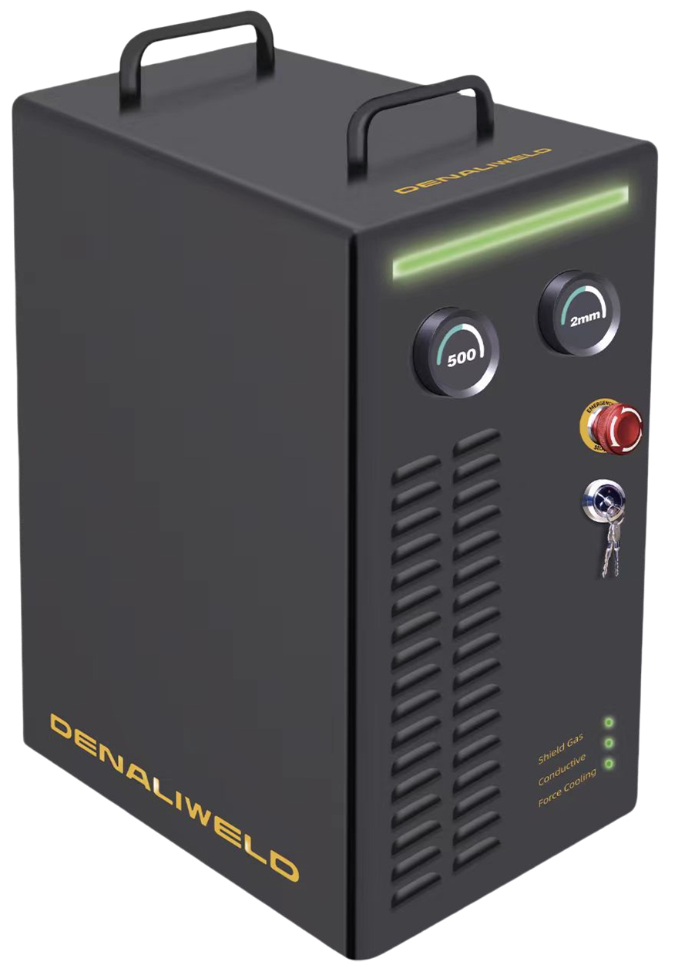

3. Productparameters
1. Naam: Draagbare Laserlasmachine
2. Laservermogen: 500W, 800W
3. Lasergolflengte: 1060nm-1100 nm
4. Lengte van de glasvezelkabel: Standaard: 5 m (32’)
5. Technische parameters: Continu
6. Lassnelheid: 0 ~ 80 mm / s
7. Koeling: Geforceerde luchtkoeling
8. Bedrijfstemperatuurbereik: -10 ~ 45 ℃ (14°F~113°F)
9. Werkvochtigheid: <70% RH
10. Aanbevolen lasdikte: 0,5-3mm
11. Voegbreedte: ≥0,5 mm
12. Werkspanning: AC 230V - aangepastvoor verschillende landen, zie het typeplaatje.
4. Functies en voordelen
DenaliWeld laskoppen zijn gemaakt door DenaliWeld, we hebben een methode ontwikkeld voor oscillerend laserlassen.
Onze producten overwinnen de tekortkomingen van traditionele laserproducten met een afwisselende puntzone, een hoge weerstand tegen schade en betere lasformaties.
A. Onze machines bieden verschillende manieren van lassen met een verscheidenheid aan laskoppen die kunnen worden gerealiseerd met een eenvoudige bediening.
B. Hoge lassnelheid, 2-10 keer sneller dan traditioneel lassen; elke machine kan minstens 2 lassers per jaar besparen; minder verbruiksartikelen; lange levensduur; veiliger en groener lassen.

5. Toepassingsgebied

Veel industrieën zullen profiteren van laserlassen, zoals de productie van kasten, planken, ovens, verdeelkasten, roestvrijstalen meubels, enz. Het scala aan laserlastoepassingen is ongeëvenaard.

Hoofdstuk Ⅰ. Machinestructuur
1. Constructie van de machine
De ultra-draagbare lasmachine is klein van formaat, licht in gewicht, gemakkelijk mee te nemen, geschikt voor lassen op locatie, in het veld en op andere plaatsen, vooral voor onderhoud of installatie over een lange afstand. Eenvoudige, lichtgewicht structuur en besturingssysteem, gemakkelijke bediening, vereist niet al te veel technische basis.
Aan/uit-schakelaar
Scram-knop
Zwenkknop
Luchtinlaat
Vermogensknop
Tweekleurig indicatielampje

De beschermgas aansluiting bevindt zich aan de achterkant van de behuizing. Daarnaast is er ook een aansluiting voor een automatische draadaanvoer en een veiligheidsklem.
Vooraanzicht

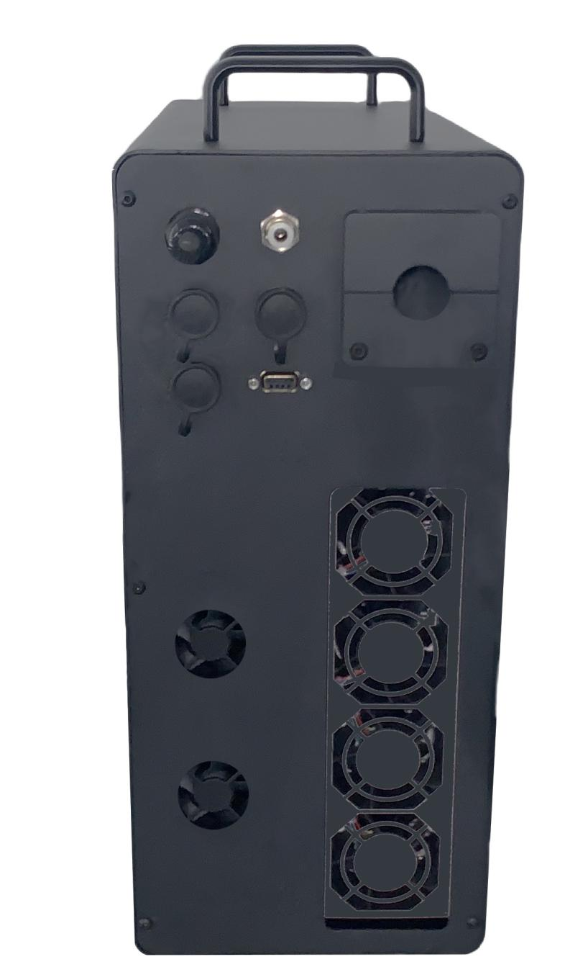
Stikstof interface
Stroomkabel
Veiligheidsdeur
Glasvezeluitgang
Veiligheidsklem

Rs232
Draad aanvoer
Power outlet
Laserluchtuitlaat

Achteraanzicht

De Warmte van de bronkoeler en de kop wordt afgevoerd door een ventilator aan de achterkant van de machine. Dit ontwerp zorgt ervoor dat de temperatuur van elk onderdeel constant blijft.

Hoofdlaspost
De DENALIWELD lasser is uitgerust met een gepatenteerde, moderne kop met een elektrisch systeem van de bewegende straal PRO WOBBLE. Het heeft een gepatenteerd mechanisme dat de focusseerlens aandrijft via een elektromotor, waardoor u automatisch de positie kunt wijzigen en dus de breedte van de straal kunt veranderen. Op deze manier kan de breedte van de gewenste verbinding eenvoudig worden aangepast. De kop is watergekoeld, waardoor hij stabiel en zonder onderbrekingen kan werken. Het apparaat heeft een ergonomisch ontwerp en ligt veilig in de hand.

Laskop
draadfixator
elektromotor
triggerknop
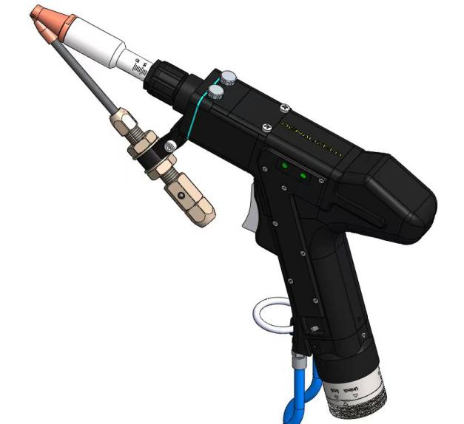
mondstuk

Statusindicatielampjes
beschermlens

collimerende lens

Focus lens
fiberlaser QBH

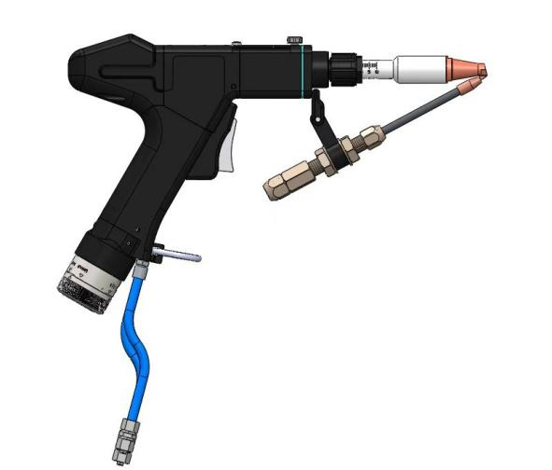
draad gelijder
lasmondstuk

draadaanvoertip

QBH Aansluiting
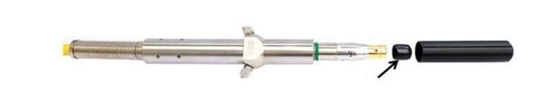
Verwijder de stofkap van de optische vezel en controleer of de beschermkap van de vezelkristalkop is vergrendeld.
Reinig de optische vezelkop met een stofvrij wattenstaafje en absolute ethanol om ervoor te zorgen dat de optische
De vezeldoorsnede is schoon en stofvrij.
    - Plaats de laskop horizontaal.
    - Lijn het rode punt aan het einde van de QBH-interface uit met het rode punt van het handwiel.
    - Verwijder de QBH-stofkap.
    - Lijn het rode merkteken van het mannelijke vezeluiteinde uit met het rode merkteken op de vrouwelijke QBH-kop wanneer u het vezeluiteinde insteekt.
  - Recht naar de onderkant van de QBH-interface van de kop.
    - Draai het QBH-handwiel met de klok mee. Het zit op zijn plaats wanneer u het "Da"-geluid hoort, trek het handwiel omhoog en draai met de klok mee tot het einde.
Dagelijkse inspectie
⚫ Controleer voor dagelijks gebruik of het afdekglas vuil is en vervang het indien nodig.
⚫ Controleer voor dagelijks gebruik of de QBH-connector los zit en zorg ervoor dat het slot niet schudt voordat het normaal kan werken.
⚫ Controleer voor dagelijks gebruik of de koperen spuitmond verstopt is en of deze geleidt tussen de koperen spuitmond en de veiligheidsvergrendeling. Als deze verstopt is en de lasslakken niet kunnen worden verwijderd, vervang dan de koperen spuitmond. Als de geleiding slecht is, vervang dan de koperen spuitmond.
⚫ Controleer voor dagelijks gebruik of er waterlekkage is naar de bedrading.
⚫ Let op de correcte aansluiting van gas, gaspijp is φ 6mm.

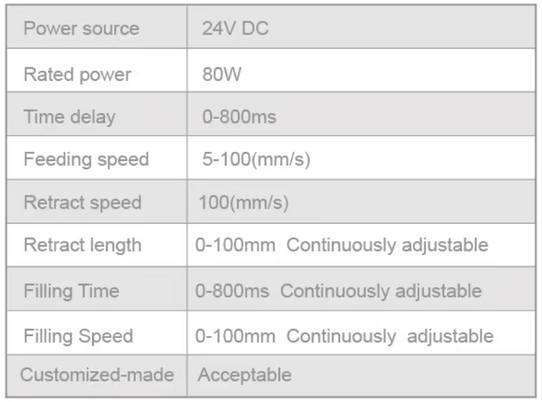
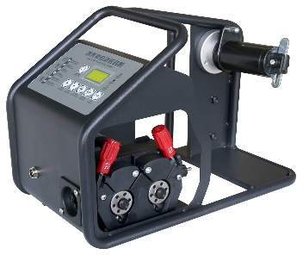
Automatische draadaanvoer

Een correct gemonteerde draadaanvoer aan de kop zorgt voor een goede draadgeleiding in de spuitmondgroef. Deze is stevig gemonteerd, wat zorgt voor een goede geleiding. De draadaanvoersnelheid is aangepast aan de specifieke lastechnologie. De aanvoersnelheid wordt aangepast met een knop op de aanvoer.

Aandachtsinformatie.
1) Zorg voor een betrouwbare aarding voordat u stroom levert.
2) Het draadaanvoerwiel komt overeen met de draad en komt overeen met de draadaanvoerbuis
3) Verdraai de draadaanvoerbuis niet

Probleemoplossing van draadaanvoer
S/N Fouten Reden Oplossing
 | 1 Power LED niet AAN |  | 24V stroomkabel breekt. Vervang de stroomkabel.  Stroomschakelaar defect. Vervang de stroomschakelaar.
Slechte las / loskoppeling van interne Vervang de stekker en controleer de
draad in de schakelaarstekker van de lasdraad verbindingsdraad.
Draadaanvoermotor defect. Vervang de draadaanvoermotor.
Draad op. Vervang de lasdraadschijf.
Motorstekker los op de bewegingskaart. Opnieuw aansluiten
Draadtoevoer mislukt door Lasdraad in de knoop. Draai de spanningsregelaar los en
2 lasdraad terugspoelen tijdens bedrijf
Draadtoevoerbuis geknoopt Maak de draadtoevoerbuis recht.
De lasdraad is geblokkeerd bij de uitgang van Pas de draadgeleidingsbuis aan om uit te lijnen.
de draadaanvoer met de uitgang van de draadaanvoer
Draadtoevoerbuis geblokkeerd Vervang de draadtoevoerbuis.
Onvoldoende spanning Maak de rem van de lasdraadschijf los.
Besturingskaart defect Vervang de besturingskaart.
De lasdraad is geknoopt in de las Verwijder het geknoopte deel en spoel opnieuw op
draadhaspel de draad.
Niet-overeenkomst of slijtage van de draadtoevoerbuis Vervang de draadtoevoerbuis.
Onjuiste draadtoevoerhaspel Vervang de draadtoevoerhaspel.
 | 3 |  | Onstabiele draad  voedingssnelheid en  slechte draadaanvoer |  | Onjuiste spanning door spanningsregelaar Pas de spanning aan.  Draadaanvoermotor defect. Vervang de draadaanvoermotor.  Aanstuurkaart defect Vervang de aanstuurkaart.  Blokkering van de draadaanvoerbuis vervang of reinig de draadaanvoerbuis
De buigingshoek van de draadaanvoerbuis is de draadaanvoerbuis moet zo recht mogelijk zijn
minder dan 30 graden
Vervorming van de draadaanvoerbuis na Vervang de draadaanvoerbuis.
Extrusie

Dagelijks onderhoud van de draadaanvoer
1 Dagelijks onderhoud
⚫ Wanneer de draadaanvoer niet in gebruik is, moet deze worden uitgeschakeld en op een koele, droge plaats worden geplaatst, uit de buurt van stof.
⚫ Plaats geen andere voorwerpen op de draadaanvoer om schade te voorkomen.
⚫ Voordat u een nieuwe lasdraadspoel installeert, blaast u de binnenkant van de aanvoerslang schoon met perslucht om de
onzuiverheden in de draadaanvoerslang te verwijderen.
⚫ De draadgeleidingsbuis moet glad worden gehouden, zonder extrusie, vervorming en vouwen.
⚫ Reinig regelmatig het stof in de machine en controleer de soepele rotatie en het geluid van de motor.
2 Voorzorgsmaatregelen
Bedieningsomgeving
⚫ Deze machine is bedoeld voor gebruik binnenshuis. Gebruik hem niet op plaatsen waar waterdruppels en regendruppels vallen
beschikbaar.
⚫ Gebruik het bij een omgevingstemperatuur van -10℃ tot 45 ℃. (14°F~113°F)

⚫ Plaats het niet op een tafel met sterke trillingen of grote impact.
Gebruik Aandacht
⚫ Draag bij het installeren van de lasdraadspoel of het inbrengen van de lasdraad in de draadgeleidingsbuis geen handschoenen om
wikkelongevallen veroorzaakt door de rotatie van roterende onderdelen te voorkomen.
⚫ Bevestig het gewicht van de lasdraadspoel. Het gewicht van de lasdraad mag niet groter zijn dan15kg.
Anders kan de draadspoel eraf vallen.
⚫ Sluit tijdens het lassen de rechterplaat, omdat er elektrische schokken of wikkelongevallen kunnen optreden als gevolg van
de rotatie.
⚫ Controleer voor het lassen of de eindkap van de schacht is vastgedraaid, anders kan de lasdraadschijf
eraf vallen door de helling van de lasdraadschijf.

2. Bedieningspaneel
Vanaf het bedieningspaneel kunt u machinefuncties regelen, zoals: laser vermogen, Wobbelbreedte.
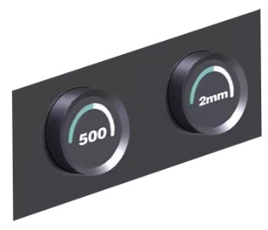

Bedieningspaneel

De voorkant van de lasmachine is voorzien van twee knoppen, en de procesparameters kunnen snel worden aangepast via de knoppen.
⚫ Laser Vermogen: laseruitgangsvermogen van 0 tot500/800W.
⚫ Wobbelgrootte: om de lijnspotbreedte 0-5 mm aan te passen tijdens het wobbellasproces.

3 Hulpfunctie
3.1 Lasnaadreiniging
3.1.1 Configuratie
⚫ 2-in-1 laserkop met las- en naadreinigingsfuncties.
⚫ Verwijder het draadaanvoermechanisme, de lasmond en de verlengbuis.
⚫ Monteer de schone buis.
3.1.2 Parameter Instelling

⚫ Laservermogen: laseruitgangsvermogen van 0 tot500/800W.
⚫ Reinigingsbreedte: om de lijnspotbreedte aan te passen 0-5mm tijdens het reinigen.

3. Laserbron
(De laser kan niet werken in een omgeving met een temperatuur lager dan 10 ℃ (50°F) om te voorkomen dat lasercondensatie de interne lichtbron beschadigt!
DENALIWELD Laserbron is een zeer efficiënt, betrouwbaar en onderhoudsvrij apparaat met hoog vermogen. Het golflengtebereik is van 1060 nm tot 1100 nm. Vergeleken met waterkoeling is de foto-elektrische conversie-efficiëntie 25% hoger. Dit merk is een product van topklasse, waarbij bij het ontwerp en de tests volledig rekening is gehouden met de veiligheid.
De nauwkeurige werking van de laserbron in strikte overeenstemming met deze handleiding garandeert betrouwbaarheid en veiligheid. Dit type laserbron heeft een aantal unieke kenmerken die bepaalde veiligheidsrisico's met zich mee kunnen brengen en daarom niet als andere licht- of laserbronnen met een laag vermogen kunnen worden behandeld. Al het personeel dat de laser bedient of zich in de buurt ervan bevindt, moet op de hoogte zijn van al deze gevaren. Om de veiligheid te waarborgen, is het niet toegestaan dit apparaat te demonteren. Dit product bevat geen onderdelen die door de gebruiker kunnen worden onderhouden. De garantie vervalt als de laserbron zonder toestemming is gedemonteerd. Alle laserparameters zijn ingesteld voordat ze de fabriek verlaten. Onbevoegd personeel mag de installatie, instelling,maintenance of andere operationsniet uitvoeren.

Raadpleeg de afzonderlijke gebruikershandleiding van de laserbron.

Hoofdstuk II Installatie en opstarten van het apparaat en richtlijnen on bediening
1. Voorbereiding voor de installatie
(1) Vereisten:
De apparatuur moet worden geïnstalleerd in een onafhankelijke ruimte met toegang tot geschikte gas- en elektrische aansluitingen. De vloer moet vlak, hard en schokbestendig zijn, en het laserwaarschuwingslogo moet zichtbaar zijnon de voordeur.
(2) Milieuvereisten:
A. De verlichting in de werkruimte moet in goede staat zijn. Binnen 20 meter (65’) van het apparaat mag er geen interferentie zijn van apparatuur met sterke trillingen en een elektromagnetisch veld.
B. De omgevingstemperatuur moet tussen -10 ° C en 45 ° C liggen (14°F -113°F), de luchtvochtigheid moet lager zijn dan 70% en de absolute hoogte moet minder dan 1000 m (3280’) zijn om ervoor te zorgen dat de apparatuur in de beste staat verkeert. De omgevingstemperatuur moet stabiel zijn en de werkruimte moet worden uitgerust met airconditioning.
C. Om schone lucht in de werkruimte te garanderen, dient de klant een rookafzuigsysteem te installeren in overeenstemming met de ter plaatse geldende omstandigheden na installatie en inbedrijfstelling van het apparaat.
D. Het mag niet worden gebruikt in een explosieve en gevaarlijke omgeving.
(3) Stroomvereisten:
Spanning: 230 VAC met een toelaatbare spanningsfluctuatie van 230 VAC ±3%.
Frequentie: 60 Hz frequentie, 60 Hz ± 0.2 Hz fluctuatie toegestaan.
---de stroomvoorziening kan worden aangepast voor gebruik in verschillende landen. Raadpleeg het typeplaatje.

2. Installatieproces
Sluit de machine aan op de stroomvoorziening en sluit de gasslang aan op de cilinder met een beschermgasregelaar.
(1) Inschakelproces:
1) Schakel de STROOM in (voorpaneel van de machine)
2) Zorg ervoor dat er beschermgas wordt toegevoerd
3) Zorg ervoor dat het beschermglas helder is
4) Voer de parameters in
(2) Uitschakelproces:
1)Schakel UIT de START (paneel op de voorkant van de machine)
2) Zet de lashelmen vast
3. Werkingsprincipes tijdens het lasproces
Om de actieve laserstraal uit te zenden, moet u bevestigen dat alle indicatoren in de normale staat zijn en vervolgens op de triggerknop drukken om de laser te activeren.
- De operator moet zijn uitgerust met handschoenen die geschikt zijn voor laserlassen, een veiligheidsbril tegen de gereflecteerde laser en een beschermingshelm.
(2) Stel op het bedieningspaneel de parameters in voor het gewenste effect dat gelast moet worden.
(3) Door de verlenging van de spuitmond aan te passen, moet u de brandpuntsafstand van de kop correct instellen, d.w.z. de focus van de straal. LET OP! Werken met een onvoldoende aangepaste focus kan de optische componenten van de kop beschadigen.
(4) Houd de juiste hoek aan tussen de spuitmond en het te lassen materiaal, richt de laserstraal (rode stip / streep) tussen twee verbonden elementen en activeer de straal met de triggerknop. Begin met lassen door de kop langs de verbinding te bewegen.

Hoofdstuk III Veiligheidsvoorschriften voor apparatuur, dagelijks onderhoud en after-sales service
1.Veiligheidsregels
De onderstaande tabel toont alle veiligheidswaarschuwingsborden tijdens de operatie.
Waarschuwing 1: Aangezien de laser golf niet zichtbaar is, is speciale zorg vereist om spiegel reflectiete vermijden.
Waarschuwing 2: De energie van de laserstraal van de laskop is voldoende om metaal te snijden of te lassen, om de huid, kleding en verf te verbranden en om vluchtige stoffen zoals alcohol, benzine, ether enz. te ontsteken. Isoleer daarom ontvlambare materialen rond de laser op het werk.
Verklarende tabel hieronder:
In het begin van deze handleiding kunt u de nederlandstalige versie terugvinden
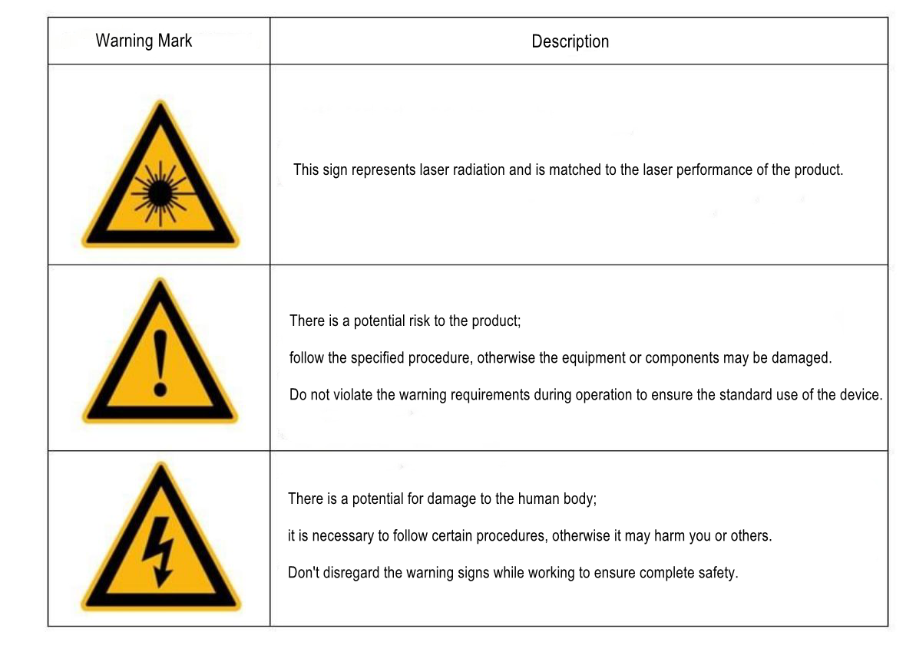

Voor meer informatie kunt u alle labels op de behuizing van de machine controleren!

- Veiligheidsregels voor het gebruik van apparatuur

Wanneer laserapparatuur in gebruik is, is het erg gevaarlijk als er een storing optreedt. De bediener moet zich strikt houden aan de regels voor een veilige bediening van het lasersysteem, wat niet alleen de veiligheid garandeert van de persoon die aan het werk is en de apparatuur gebruikt, maar ook de standaardwerking van het laserapparaat waarborgt, technische efficiëntie bereikt en ten volle profiteert van de verwerkings-voordelen. Daarom moeten tijdens de bedieningde veiligheidsvoorschriften strikt worden nageleefd.
(1). Naleving van de veiligheidsvoorschriften voor de bediening van de apparatuur.
(2). De bediener moet een initiële training volgen, de constructie en werking van de apparatuur beheersen, vertrouwd zijn met de bedieningsprocedures en is gekwalificeerd voordat hij zelfstandig aan het werk gaat.
(3). Tijdens het bedienen van de laserlasser moet de bediener persoonlijke beschermingsmiddelen dragen in overeenstemming met de gezondheids- en veiligheidsvoorschriften, bijvoorbeeld een veiligheidsbril, beschermend vizier, lasschort, lashandschoenen en goedgekeurde brillen of helmen. Het is ten strengste verboden om lasers uit te zenden op onbewerkte producten en menselijke lichamen.
(4). Na het starten van het apparaat mag de bediener de speciale, gespecialiseerde werkplek niet verlaten of toevertrouwen aan onbevoegden, de machine moet worden uitgeschakeld wanneer het nodig is om van de werkplek weg te gaan.
(5). Houd een brandblusser binnen handbereik, schakel de laser uit wanneer deze niet in gebruik is en leg geen papier, stof of andere brandbare materialen rond een onbeschermde laserstraal.
(6). Houd de omgeving rond het apparaat schoon, opgeruimd en zonder resten. Zorg ervoor dat items, gereedschap en afval op de juiste manier worden opgeborgen.
(7). Gebruik bij het gebruik van beschermgasflessen geen draden, kabels of gasleidingen om ongelukken en gaslekken te voorkomen. Het gebruik en transport van gasflessen moet voldoen aan de veiligheidsvoorschriften van de leverancier van industrieel gas. Het is verboden om de gasfles bloot te stellen aan zonlicht of aan een warmtebron. De bediener moet aan de kant van de uitlaat van de cilinder staan bij het openen van de klep.
(8). Als er tijdens de werking van de machine afwijkingen worden geconstateerd, moet de apparatuur onmiddellijk worden uitgeschakeld om mogelijke schade te minimaliseren.
(9). De bediener moet al zijn aandacht richten op het bedienen van het apparaat en niet praten, spelen, naar muziek luisteren of andere activiteiten uitvoeren die geen verband houden met laswerkzaamheden.
(10). Als de machine langer dan dertig minuten niet wordt gebruikt, is het vereist dat u de stroom uitschakelt.

- . Schakel bij het installeren, repareren en onderhouden van de machine de hoofdstroombron uit. Onvoldoende handelingen tijdens het gebruik van de apparatuur kunnen fatale gevolgen hebben. Onbedoelde blootstelling aan hoogspanningsschokken kan leiden tot hartstilstand, brandwonden of ander ernstig letsel.

(12). De noodstop heeft prioriteit boven elke andere bedieningshandeling; het zal de
laserwerking uitschakelen. Stop de stroomtoevoer, stop de stroom naar alle systeembesturingen en potentieel gevaarlijke functionele onderdelen. Dan verschijnt het laserlicht. In geval van fouten in het laserlicht, moet u onmiddellijk de triggerknop loslaten en op de noodstopknop drukken om de oorzaak van de fout te controleren en te vinden.
(13). Naast getrainde operators, moet ander niet-gerelateerd personeel zo ver mogelijk uit de buurt blijven van het lasgebied. Vermijd onbevoegde lasoperators of bedieningsfouten die schade kunnen veroorzaken.
(14). Ongekwalificeerd personeel dat geen lasmachines bedient of onbevoegde lasertechnici mogen geen randapparatuur van de handlasmachine bedienen zonder directe toestemming. Denaliweld en haar distributeurs zijn niet verantwoordelijk voor enige gevolgen veroorzaakt door privéactiviteiten of niet-naleving van het operationele proces.
(15). Als de machine niet aangaat, controleer dan de laser alarmlichten, GROEN: normale actie; ROOD: storing. Alle parameters zijn vooraf ingesteld vanuit de fabriek. Demonteer de laser niet zondertoestemming van DenaliWeld.
3. Dagelijks onderhoud
- Reinig de machine, verwijder stof en vuil om het mooie uiterlijk te behouden.
- Controleer de integriteit van de stofkap, verwijder al het stof en vuil.
- Controleer en zorg ervoor dat het beschermende glas schoon is.
- Controleer de spanningsstabilisator. Bewaak de ingangs- / uitgangsspanning en de gasdruk.
- Zorg ervoor dat er geen lekken zijn.
4. Reiniging en vervangen van de beschermlens
Tijdens het reinigen en vervangen heeft elke verontreiniging invloed op de lichtdoorlatendheid van de lens, wat de levensduur verkort.
Hier zijn de voorzorgsmaatregelen die u moet nemen voordat u met het werk begint:
Voordat u de lade met het beschermglas verwijdert, reinigt u het gebied van de lade om de kans te minimaliseren dat er vuil in de kop komt.
Het beschermglas vervangen
a. Draag poedervrije handschoenen / rubberen handschoenen / latex handschoenen voordat u de beschermlens opzet.
b. Installeer het beschermglas voorzichtig met gereedschap, kras het niet.
Het beschermglas reinigen:
a. Houd de rand van het glas vast zonder het bovenoppervlak aan te raken. Leg glas altijd op lensvormig papier.
b. Houd de beschermlens zo schoon mogelijk en uit de buurt van vuil.
c. Alleen alcohol (99%) lost verontreinigingen op zonder de lens te beschadigen.
d. Reinig de lens zo grondig mogelijk in een stofvrije ruimte.

Belangrijkste reinigingsmiddelen: Aurilave-bal, alcohol (99%), stofvrije wattenstaafjes
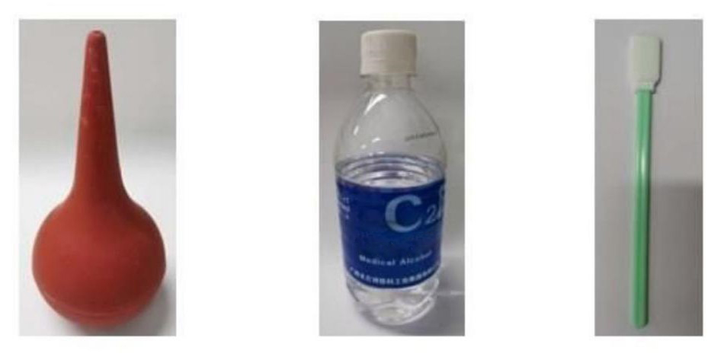

Als er stof op de lens zit: gebruik de Aurilave-bal om het stof eraf te blazen en reinig de lens vervolgens voorzichtig met een droog wattenstaafje, zonder kracht te gebruiken.

Voor vlekken op de lens: neem een droog wattenstaafje en dop het in watervrije ethanol. Let op, zorg ervoor dat er geen stofdeeltjes zichtbaar zijn op het oppervlak. Reinig de lens in een cirkelvormige beweging, beginnend vanuit het midden, gebruik geen voor-achterwaartse beweging.

Zolang het lensoppervlak nog nat is, veegt u de lens op dezelfde manier af met een droog wattenstaafje. Gebruik geen herbruikbare wattenbollen. Als de verontreiniging aanhoudt, kan een watervrij mengsel van ethanol en watervrije diëthylether worden gebruikt voor de laatste behandeling.

Het correct reinigen is erg belangrijk. U kunt oefenen met een beschadigde laserbeschermlens. Echter, ongeacht de techniek, kunnen er lichte beschadigingen optreden op het oppervlak van de lens.

Nadat u de lade met het beschermglas hebt verwijderd, dekt u onmiddellijk de opening van de kop af, bijvoorbeeld met tape, om het risico op verontreiniging van de onderste focusseerlens te minimaliseren.

- Mogelijke problemen en manieren om ze op te lossen.

Nee | Probleem | Waarschijnlijke oorzaak van de fout | Opmerking
1 | Geen laser | - Schakel de laser uit.  - De laser geeft alarm en start de bron niet.  - Beschadiging van de laserknop, beschadiging van het indicatielampje of opening van het veiligheidsslot wanneer de componenten niet zijn aangesloten.  - Beschadiging van de laserbron. | - Controleer of de laserknop aangaat.  - Controleer of de laserbron aan staat of alarmeert en signaalwaarschuwingsinformatie leest.  - Controleer de werking van de koeler.  - Controleer de signaalleiding voor laserverbinding en veiligheidslijn.
2 | Geen oscillatie | - Oscillatiefunctie uitgeschakeld,  - Ongeldige oscillatieparameter.  - Elektromotor defect.  - Geen signaal, draadbreuk. | - Controleer of de oscillatiefunctie is ingeschakeld  - Controleer de correcte werking van de voeding 24 V  - Controleer of de ingestelde oscillatiewaarde standaard is, of de IO-uitgang op het touchscreen werkt en of de motorsignaalleiding is aangesloten.
3 | Zwak laservermogen | - Beschadigd beschermglas, focusseerlens of collimatielens.  - Probleem met de temperatuur in de radiator. | - Beschadiging of vervuiling van de beschermlens / focusseerlens / collimatielens kan ervoor zorgen dat de laser breekt, waardoor deze verzwakt.
4 | Het oscillerende rode licht neemt af | - Slecht afgestelde elektromotor,  - Beschadigde elektromotor of de besturing ervan.  - Incorrecte hoek van de hoeklens. | - Controleer of de elektromotor werkt,  - Controleer de positie van de hoeklens en de correcte reflectie van het laserlicht,  - Schroef de afdekschroef los. Blokkeer eerst.

555555  5 | Laserbron alarm | - Defecte punt van QBH  - Te lage / hoge watertemperatuur in de koeler  - Bronblokkade door gereflecteerde straal  - Andere factoren | - Nog steeds actief laserbron extinctie alarm, kan worden gelezen door het decoderen van de laser software input string.  - Andere fouten worden ook gelezen door de alarminformatie van de laser software en controleer of de waterleiding en de hoeveelheid water in de tank voldoende zijn.  QBH alarm: controleer QBH verbinding of thermistor op breuklijn

ll

- Regelmatige Reiniging
1) Stof verwijderen: houd de machine schoon - verwijder stof van de kop, reinig/vervang de filters achter de ventilatoren aan de achterkant van de machine om voldoende ventilatie te garanderen.

2) Nozzle reiniging: Na een lange periode van gebruik zal de nozzle tip residuen en afzettingen vertonen die het beschermgas blokkeren en de laserenergie op het oppervlak van het bewerkingsmateriaal beïnvloeden.

- Reparatieproces.

Reparatieverzoeken kunnen per mail, telefoon of online APP worden verzonden om contact op te nemen met de betreffende verkoper of aftersales service engineers. We zorgen ervoor dat de rapporten voortdurend worden gevolgd en verwerkt binnen maximaal 48 uur na ontvangst.
8. Opslagvereisten
Opslagtemperatuur 10 ℃ ~ 30 ℃, (50°F~86°F) luchtvochtigheid 10% ~ 70%.
9. Vereisten voor het transport van apparatuur
Neem bij het transporteren van het apparaat alle mogelijke beschermende maatregelen.

10. Instructies voor het afdanken van apparatuur
Het netsnoer moet worden verwijderd en als afval worden gemarkeerd.

- Verlies van garantie
Het is verboden om wijzigingen aan het apparaat aan te brengen zonder voorafgaande schriftelijke toestemming van de fabrikant. Het is verboden om gebruik te maken van een externe service die niet door de fabrikant is geautoriseerd. Het is verboden om verbruiksartikelen en serviceonderdelen te gebruiken die niet door de fabrikant zijn geautoriseerd.

